根据我司办公使用要求，就办公所需办公家具进行采购，具体规格、数量、要求如下:
序号 | 产地/品牌/品名 | 图形 | 规格 | 数量 | 最高单价限价（元） | 单价（元） | 总价（元） | 材质说明
1 | MT02办公桌 | 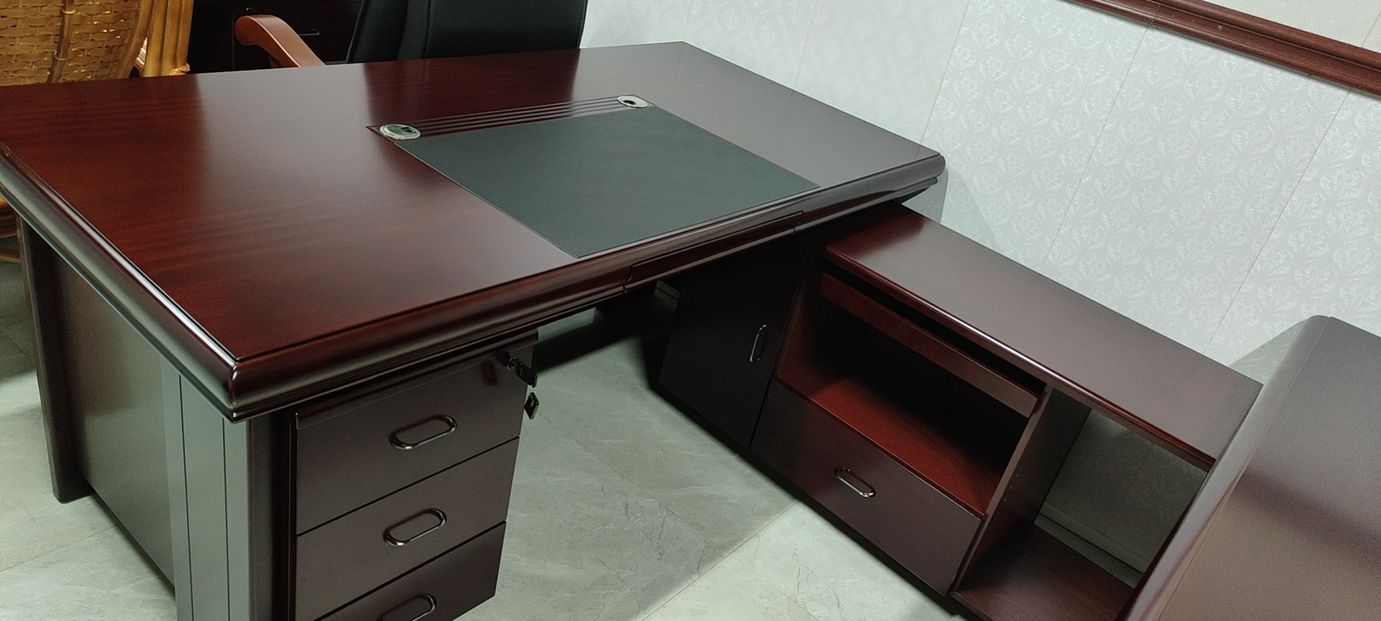 | 1600*800*750 | 4张 | 2000 |  |  | 主要材质：台面台脚厚度25mm，背板、层板厚度18mm；贴面材料采用胡桃木木皮，厚度为0.6mm；  基材采用E1级中密度纤维板；  2、辅材：封边采用胡桃木木皮封边；油漆采用环保油漆；  3、整体效果：美观、大方等。
2 | 书柜 | 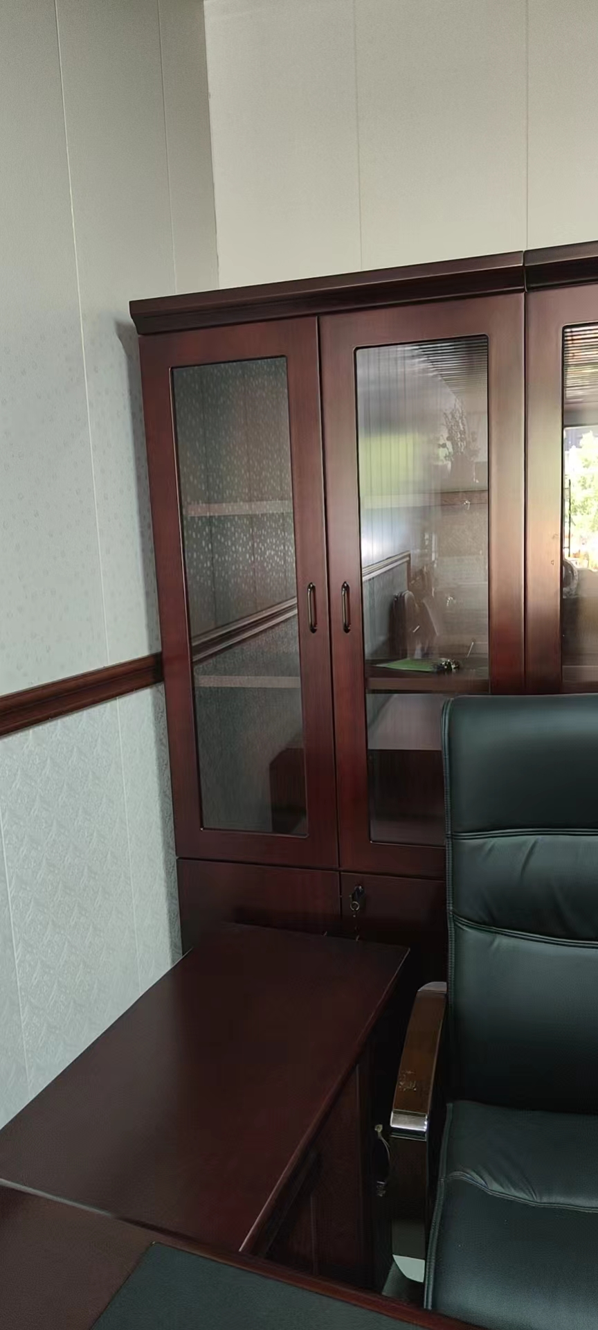 | 800*400*2000 | 8组 | 1200 |  |  | 主要材质：台面台脚厚度25mm，背板、层板厚度18mm；贴面材料采用胡桃木木皮，厚度为0.6mm；  基材采用E1级中密度纤维板；  2、辅材：封边采用胡桃木木皮封边；油漆采用环保油漆；  3、整体效果：美观、大方等。
 | 国宝锁保密柜 | 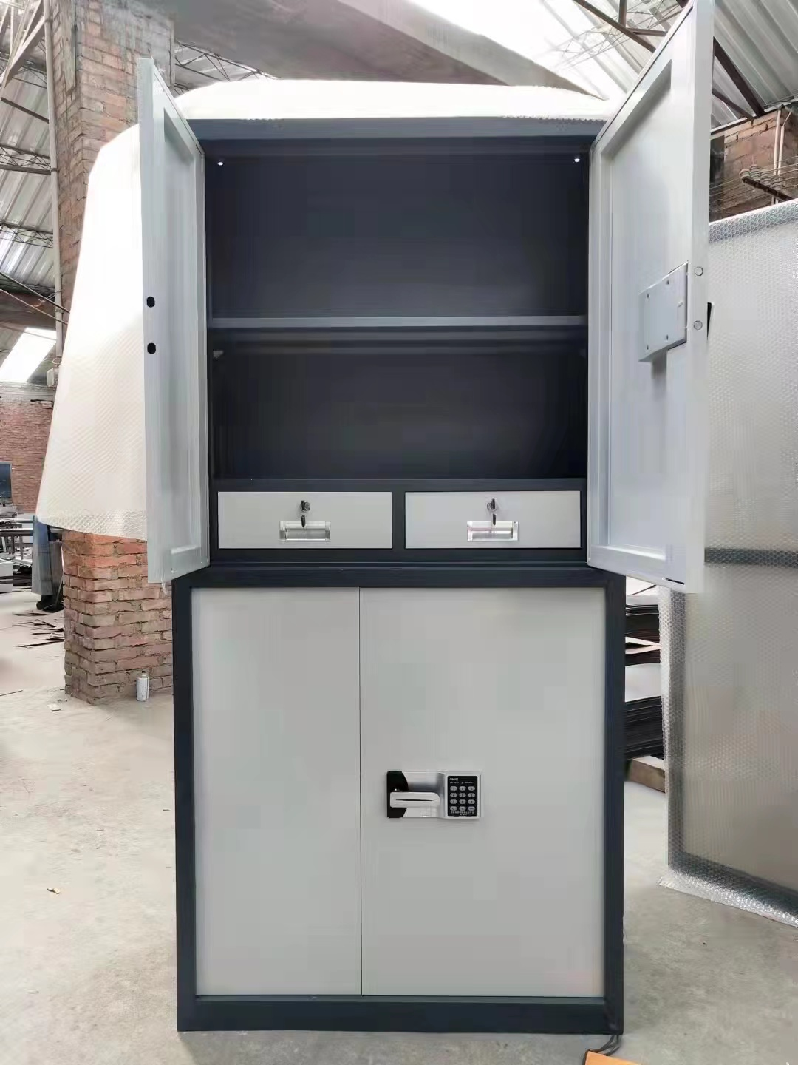 | 900*420*1820 | 1组 | 2000 |  |  | 采用优质冷轧钢板，厚度达1.0mm、全钢结构，金属表面采用脱脂、表刷、水洗、除锈、磷化、酸洗、高温固化等处理工序；平整光滑，色泽均匀一致，无流挂、起粒、皱皮、露底、剥落、伤痕等外观缺陷。柜体内外颜色一致，且光洁美观。焊接部位牢固，焊点均匀，不变形，焊痕表面波纹平整，不得出现焊焦、焊穿等现象。冲压件必须平整无毛刺，无裂痕。各部安装应牢固可靠，无松动现象，各结构件和架体无变形，架体无倾斜现象。
序号 | 产地/品牌/品名 | 图形 | 规格 | 数量 | 最高单价限价（元） | 单价（元） | 总价（元） | 材质说明
4 | 办公椅 | 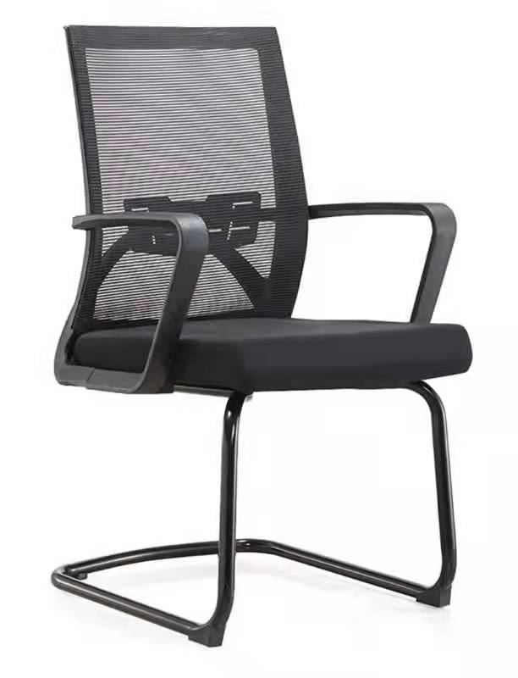 | 常规 | 3张 | 400 |  |  | 面料：华宇专业办公防尘网饰面  海绵：50密度一体成型海绵  配置：全新PP加纤靠背+腰垫+扶手  底盘：2.5MM中班蝴蝶底盘  座：优质12厘多层座板  气杆：SGS认证三级黑色气杆100沉4  功能：逍遥，带原位锁定  脚轮：320#PA尼龙脚,50mm黑色防滑轮  备注：2张/箱，常规色全黑
5 | 办公椅 | 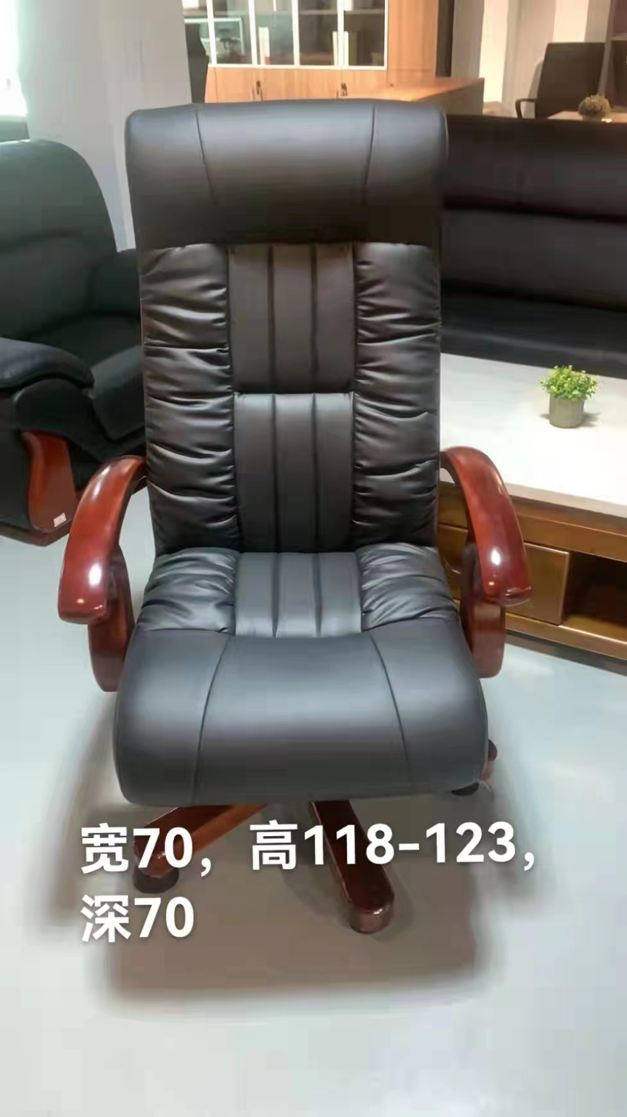 | 700*700*1230 | 2张 | 800 |  |  | 面料：专业办公防尘真皮饰面  配置：全新PP加纤靠背+腰垫+扶手  底盘：2.5MM中班蝴蝶底盘  座：优质12厘多层座板  气杆：SGS认证三级黑色气杆100沉4  功能：逍遥，带原位锁定  脚轮：实木脚,50mm黑色防滑轮  备注：2张/箱，常规色全黑
 | 单人  沙发 | 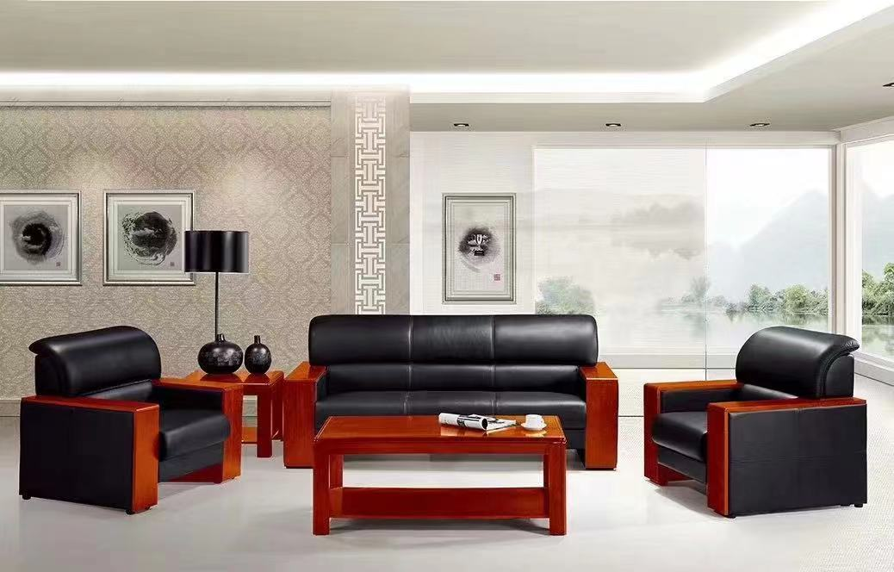 | 850*850*980 | 2张 | 900 |  |  | 1，坐包材质采用优质西皮；扶手采用胡桃木木皮，厚度为0.6mm；  油漆采用环保油漆；  2，整体效果：美观、大方等。
 | 茶几 | 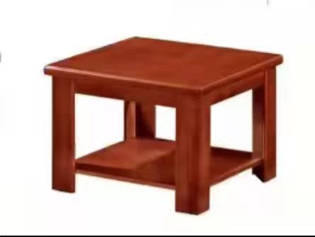 | 600*600*450 | 1个 | 500 |  |  | 主要材质：台面台脚厚度25mm，背板、层板厚度18mm；贴面材料采用胡桃木木皮，厚度为0.6mm；  基材采用E1级中密度纤维板；  2、辅材：封边采用胡桃木木皮封边；油漆采用环保油漆；  3、整体效果：美观、大方等。
 |  | 合计 |  | 21

